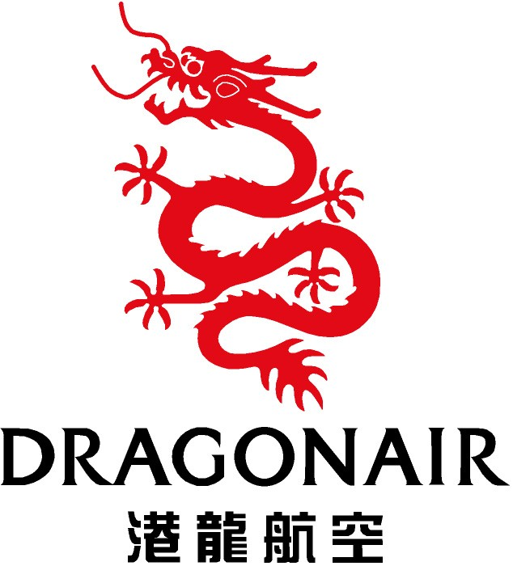

DRAGON AIR (KA) GV2 FARE
(2007년 3월 31일까지 적용)
To/From | Destination | OW (KRW) | RT (KRW) | Booking  Class | Tour Code
HKG | TPE, HAK, XMN, KHH | 90,000 | 140,000 | Q | 219KRW06
HKG | SYX | 110,000 | 160,000 | Q | 219KRW06
HKG | BJS, KMG, BKK | 110,000 | 170,000 | Q | 219KRW06
HKG | SHA | 120,000 | 190,000 | Q | 219KRW06
HKG | BKI, PNH | 160,000 | 260,000 | Q | 219KRW06
HKG | DAC | 230,000 | 460,000 | Q | 219KRW06
*KA ticket Stock (043) 발권분에 한하며, code share 편수(KA1000-1999)에는 사용할 수 없습니다.

예약/발권시 주의사항

- Fare Basis & Booking Class
IATA Fare Type | Y
KA Fare Basis | Y/IT
Minimum Group size | 2
Min/Max | 0/30days (Not Valid After box 기재 요망)
Endorsement Box | “NON-END/REF/RRTE/VLD ON FLT DTE SHOWN”  “VLD ON KA OPERATING FLIGHTS ONLY”
Fare Calculation Box | “ISSUE INCONJ WZ INTL TKT (ticket number)”
Commission | 9%

- Condition
- 대한민국 여권 소지자에 한해 2인 이상 동시 출발하는 경우, 한국출발 국제선과 연결하여 발권하는 경우에만 적용가능
- FOC/CHD/INF 적용불가
- 발권 후 날짜 및 시간 변경 불가, 환불불가

▶기타 문의사항은 051-461-0093 드래곤항공 예약/발권부로 전화주세요.

